台北市立松山高中九十三學年度第一學期第二次期中考高三文組數學科試題
班級： 座號： 姓名：
- 單選題：18%
  - 斜線部份為下列何者之圖形？ y
(A)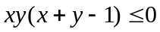 (0,1)
(B)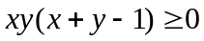 (C)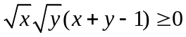 (1,0) x
o
(D)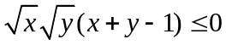 (E)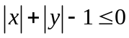

  - 設A(2,t)、B(t,-3)兩點在直線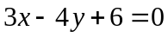的同側，求實數t的範圍為(A) -6<t<3
(B) t>3 或t<-6 (C) –6<t<-3 (D) t>-3或t<-6 (E) –2<t<1

  - 如圖，矩形，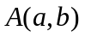、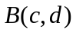、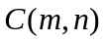、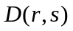且直線之斜率為1，若點()在此矩形區域內(含邊界)，則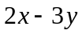之最大值為下列何者？ y A
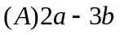 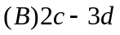 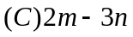 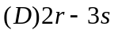 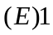 D
B x
C

- 多重選擇題：6%
  - A(-2,2)，B(4,1)，C(-1,-3)，若點()在之內部，則下列何者為真？
(A)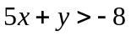 (B)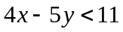 (C)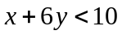 (D)時，滿足條件之最大整數(E)點(0,2)在之內部
- 填充題：36%
  - 若點()為區域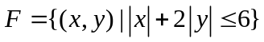內一點，求(1)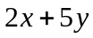的最小值為 (A)
(2)設直線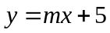與的圖形相交，則的範圍為 (B)

2. 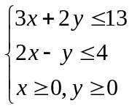 所形成的圖形區域為，則
(1)區域上有 (C) 個格子點(均為整數的點)。
(2)若點()在區域上，且當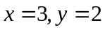時，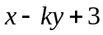有最大值，則的範圍為 (D)
(3)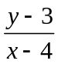之最大值為 (E) (4)若點()在區域上，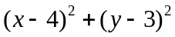的最小值為 (F)
- 計算題：40%

  - 作不等式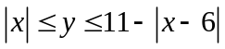的圖形，並求此圖形區域的面積。

  - 在座標平面上，三直線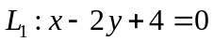，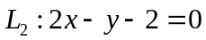，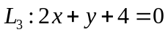，所圍成的三角形之內心座標為何？

  - 某歌唱訓練班根據以往的經驗得知：每花10萬元在報章雜誌上替歌手打廣告可以提升歌手的形象指數5點，知名度指數10點；反之，若是在電台上，同樣花10萬元替歌手打廣告，則可以提升歌手的形象指數6點，知名度指數4點。根據市場調查發現成為名歌星的形象指數至少160點，知名度指數亦至少160點，而且綜合指數(形象指數與知名度指數的和) 至少360點。試問：歌唱訓練班要讓一位新歌手(假設其形象指數與知名度指數皆為0)成為名歌星至少應該花多少廣告費，且這些廣告費報章雜誌與電台應各分配多少效果最好？(請在座標平面上畫圖求解)

  - 某生技農場今年生產一種植物共1萬公斤，該植物每200公斤可提煉1公斤的中草藥，每5公斤可製成1公斤的健康食品。中草藥每公斤可獲利500元，健康食品每公斤可獲利100元；根據市場調查發現每年中草藥最大需求量為30公斤，健康食品最大需求量為1800公斤。若此生技農場決定提煉中草藥公斤，並製成健康食品公斤，設為其可獲利潤。
      - 試以表示
      - 若想獲得最大利潤，則的值為何？(請在座標平面上畫圖求解)
台北市立松山高中九十三學年度第一學期第二次期中考高三文組數學科答案卷
班級： 座號： 姓名：
- 單選題：18%
1. | 2. | 3.
D | A | C
- 多重選擇題：6%
1.
ABCD
三、填充題：36%
(A) | (B) | (C) | (D) | (E) | (F)
-15 | 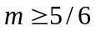 or  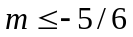 | 18 | 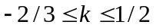 | 3/2 | 25/13
四、計算題：40%
1.面積85/2 | 2.內心(-1/2,1/6)
3.廣告費至少290萬元，報章雜誌分配140萬元，電台分配150萬元 | 4.(1)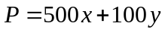  (2)當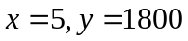時，有最大值

